

**Xxxx项目**

**测试报告**

版本：1.0

张三

2019/05/10

**版本修订历史**

| 版本号 | 日期 | 编写人员 | 评审人员 | 核准者 | 影响模块及变更概要 |
| --- | --- | --- | --- | --- | --- |
| 1.0 | 05/10/2019 | 张三 |  |  | 初稿 |
|  |  |  |  |  |  |
|  |  |  |  |  |  |
|  |  |  |  |  |  |
|  |  |  |  |  |  |
|  |  |  |  |  |  |
|  |  |  |  |  |  |
|  |  |  |  |  |  |
|  |  |  |  |  |  |
|  |  |  |  |  |  |
|  |  |  |  |  |  |
|  |  |  |  |  |  |
|  |  |  |  |  |  |
|  |  |  |  |  |  |
|  |  |  |  |  |  |
|  |  |  |  |  |  |
|  |  |  |  |  |  |
|  |  |  |  |  |  |
|  |  |  |  |  |  |
|  |  |  |  |  |  |
|  |  |  |  |  |  |
|  |  |  |  |  |  |
|  |  |  |  |  |  |
|  |  |  |  |  |  |

目录

1. 总体介绍 4

1.1. 版本介绍 4

1.2. 测试目标 4

1.3. 先决条件 5

2. 项目人员与职责 5

3. 测试工具与测试环境 6

3.1. 测试工具 6

3.2. 测试环境 6

4. 测试内容 6

4.1. 本次测试包含的内容 6

4.2. 测试轮次 8

4.3. 测试数据 8

4.4. 测试方式 9

5. 缺陷报告 9

5.1. 缺陷统计图 9

5.1.1. 经办人统计图 9

5.1.2. 报告人统计图 10

5.1.3. 优先级统计图 10

5.1.4. 严重级别统计图 11

5.1.5. 错误类型统计图 11

5.1.6. 解决趋势统计图 12

5.1.7. 解决状态统计图 12

5.1.8. 版本BUG数量对比图 13

5.2. 缺陷统计列表 13

5.3. 遗留缺陷列表 15

5.4. Reopen缺陷列表 16

6. 测试结论与建议 16

6.1. 测试结论 16

6.2. 测试结论与建议 17

6.2.1. 测试中遇到的问题 17

# 总体介绍

xxxx系统，主要由xxxx子系统b端、智能终端两部分组成。其中智能终端又分为xx客户端、消费者移动端2个部分，各个端的主要介绍如下：

* **xxxx子系统b端**：xxxx子系统智慧终端设备统一管理后台。实现终端设备管理、配置、数据查看等管理功能，并实现商户/门店对名下会员进行基本管理操作。
* **xxxx子系统终端-xx竖屏**：xxxx系统客户端。通过xxxx系统不同玩法，为普通用户发放优惠券、预测年龄、性别、标签等属性，为商家吸引消费者，建立会员体系，达到引流、精准营销等效果。
* **xxxx子系统消费者端**：消费者在竖屏上体验xx，然后扫描二维码进入小程序，在小程序中查看与奇点xx设备的互动结果，同时可以注册会员并领券相关会员福利。

## 版本介绍

本期xxxx系统1.8 版本，是在1.8 版本的基础上进行迭代开发，新增以下功能：

1. b端——新增互动货架类型的活动
2. xx客户端——互动货架活动

## 测试目标

本次测试主要是确保xxxx系统V1.8（互动货架）能够正常运行，同时老版本功能也能够稳定、良好的兼容新版本功能，具体包括:（PS：**红色内容**为新增功能点 ）

1. xxxx子系统b端：
   1. xx活动管理**（互动货架）**
   2. 设备管理
   3. 规则管理
   4. 外部券配置
2. xxxx子系统-xx客户端
   1. 预言
   2. 活动
   3. ddd
   4. 活动
   5. 活动
   6. **互动货架**
   7. 硬件与软件的功能兼容，性能稳定
3. xxxx子系统-消费者端（奇点xx小程序）
   1. 小程序基本功能
   2. a玩法的支持与领券
   3. b玩法的支持与领券
   4. c的支持与领券
   5. qd结果页展示、自定义结果页分享
4. H5预注册
   1. 通过邀请短信进入H5注册
   2. cc注册

## 先决条件

1. 测试用例设计完毕并评审通过
2. 开发自测完成并提测
3. 冒烟测试用例通过（主流程打通）

# 项目人员与职责

|  |  |  |
| --- | --- | --- |
| **人员** | **职位** | **主要任务** |
| 方xx | 项目经理 | 项目整体进度安排与控制、服务端开发（安卓端相关）、项目日报 |
| 陆xx | 产品经理 | 负责产品整体设计、相关需求文档整理与评审、产品验收 |
| 吕x | UI设计师 | UI设计及验收（安卓端） |
| 刘xx | UI设计师 | UI设计及验收（b端） |
| 黄xx | JAVA开发 | 服务端开发（xxb端） |
| 乔xx | JAVA开发 | 商品中心对接相关 |
| 王xx | JAVA开发 | 服务端RPC开发 |
| 石xx | 前端开发 | 前端开发（b端） |
| 王xxx | 安卓开发 | 安卓端开发 |
| 张三 | 测试人员 | 测试工作安排与测试执行、测试日报、测试报告 |

# 测试工具与测试环境

## 测试工具

1. 测试工具：
   1. 浏览器： 用于打开xxb端、xx大屏
   2. 手机一部：用于打开xx小程序（奇点xx）
   3. Pad一部：用于安装xxapk，辅助定位安卓端的问题
2. 用例管理工具： XMIND
3. 缺陷管理工具： JIRA（http://jira. ）
4. xx定制竖屏：用于安装xxapk，测试互动货架活动

## 测试环境

|  |  |  |  |  |  |
| --- | --- | --- | --- | --- | --- |
| **测试环境** | | | | | |
| **操作系统** | **被测应用** | **服务器** | **数据库** | **浏览器** | **测试工具** |
| Windows 10 | xxb端 | Tomcat | Mysql | Chrome |  |
| 安卓7.1.2 | xx客户端 |  |  |  | xx定制硬件 |
| IOS 10.2.1 | 小程序、H5测试 |  |  | Safari | 微信 |

# 测试内容

## 本次测试包含的内容

本次测试仅包含对xxxx系统V1.8的各个功能进行测试，所包括的功能点主要为：（ PS： **红色内容**为主要测试功能）

1. xxxx子系统b端：
   1. xx活动管理:
      * a活动增删改查、详情显示、设备的关联与解绑、日志记录
      * bbb活动的增删改查、详情显示、设备的关联与解绑、日志记录
      * ccc活动的增删改查、详情显示、设备的关联与解绑、日志记录
      * ddd的增删改查、详情显示、设备的关联与解绑、日志记录
      * eee打折玩法的增删改查、详情显示、设备的关联与解绑、日志记录
      * qd抽奖玩法的增删改查、详情显示、设备的关联与解绑、日志记录
      * qd抽奖大屏（抽奖页面、抽奖逻辑验证、异常场景测试）
      * qd抽奖-导出人员名单、发送推广短信、下载qd二维码
      * cd活动的增删改查、详情显示、设备的关联与解绑、日志记录穿
      * **互动货架活动的增删改查、详情显示、设备的关联与解绑、日志记录**
      * aa活动、bbb活动、ccc活动、ddd、eee打折、qd抽奖玩法的状态切换与验证
      * aa活动拓展活动验证
      * ccc活动与发券验证
      * eee玩法发券验证
      * aa活动推荐商品验证
      * bbb活动定向广告验证
      * ddd与商品、商品类目验证
      * **互动货架与商品、商品类目验证**
      * 外部券配置、公众号接入配置验证
   2. 设备管理
      * 设备的增删改查、详情显示、日志记录
      * 设备与不同活动的关系验证
   3. 商品推荐管理
      * 推荐规则的增删改查
      * 基础推荐、组合推荐2种商品推荐规则的转换与业务逻辑验证
      * 推荐规则与aa活动的应用关系验证
      * 推荐规则在安卓客户端的应用
   4. 定向广告管理
      * 定向广告规则的增删改查
      * 定向广告规则与bbb活动的应用关系验证
      * 定向广告规则在安卓客户端的应用
   5. 素材库管理
      * 视频、图片素材上传
      * 素材库详情检查
      * 素材在bbb广告活动的应用
      * 素材在aa活动中的应用
   6. ddd/活动货架商品管理
      * 类目的增删改（需要BOSS配合）
      * 商品的增删改查、移动、批量移动、批量删除
      * 与商品中心的逻辑关系验证
      * 在竖屏端的不同展示
      * 服装识别相关功能点的验证
2. xxxx子系统-xx客户端（默认：安卓竖屏）：
   1. aa活动（黑金版、基础版、横屏版）
   2. bbb活动
   3. ccc活动
   4. ddd
   5. eee玩法
   6. qd大屏
   7. cd活动
   8. **互动货架**
   9. 所有玩法自定义引导语音配置
   10. aa、eee玩法外部券发放
   11. aa玩法大图模式
   12. 硬件与软件的功能兼容，性能监测
   13. UI检查
   14. 设备状态检查
   15. 其他（关于我们、帮助、检查更新）
3. xxxx子系统-消费者端（奇点xx小程序）
   1. 小程序本身功能（注册、上传xx、xx活动结果、个人中心）
   2. 非会员、会员、顾客打开消费者端的处理情况
   3. aa玩法领券流程验证
   4. ccc玩法领券流程验证
   5. eee玩法领券流程验证
   6. qd活动结果页各种流程验证、自定义结果页及保存图片
4. H5预注册
   1. 邀请短信链接入口
   2. 上传xx注册
   3. 操作系统、浏览器兼容性测试

## 测试轮次

本次测试分3个阶段进行测试：

第1阶段—— 04/16~04/17，b端提测及测试，UI验收完成；

第2阶段—— 04/29、05/06~05/08，安卓端提测试及测试；

第3阶段—— 05/09，产品上线及验收（包括安卓端的UI验收）

## 测试数据

* xxxx子系统-b端测试环境地址：http:// xxogin
  + 账号1：1592 （关联小程序： 奇点xx）
  + 密码：S1234
  + 账号2：apmin
  + 密码：hell
* xx客户端：
  + Apk —— （联系安卓开发@王 获取）
* 消费者移动端—H5抽奖大屏（b端中进入）
* 消费者移动端—小程序（奇点xx-体验版）
* 消费者移动端—H5预注册（通过邀请短信进入）

## 测试方式

本次测试主要采用黑盒功能测试方法，根Xmind的测试要点进行测试

# 缺陷报告

## 缺陷统计图

### 经办人统计图

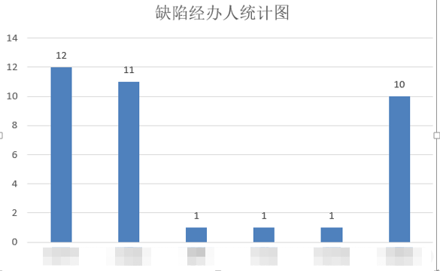

PS: 产品验收问题经办人为“张三”。

### 报告人统计图

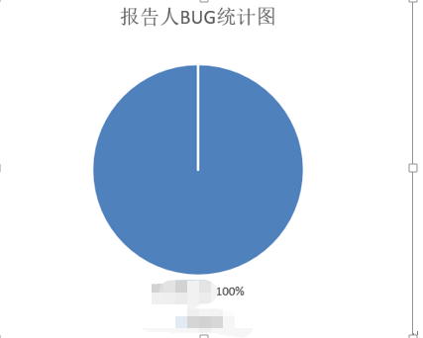

### 优先级统计图

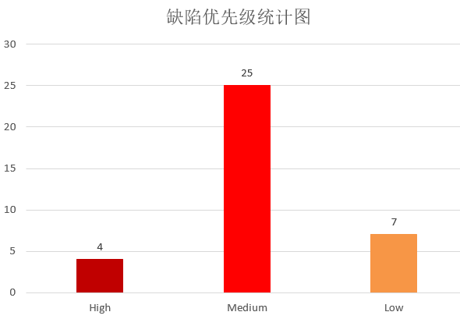

### 严重级别统计图

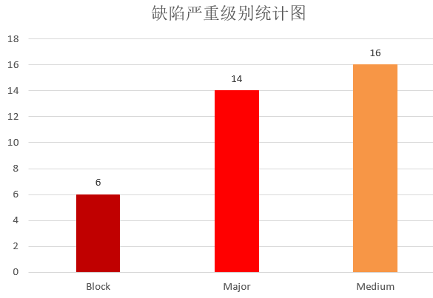

### 错误类型统计图

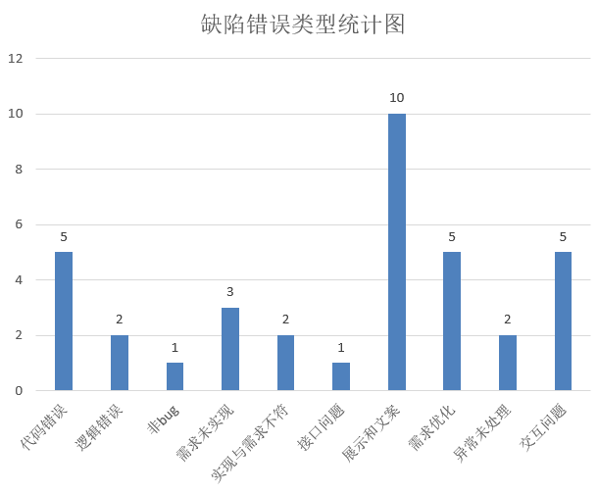

### 解决趋势统计图

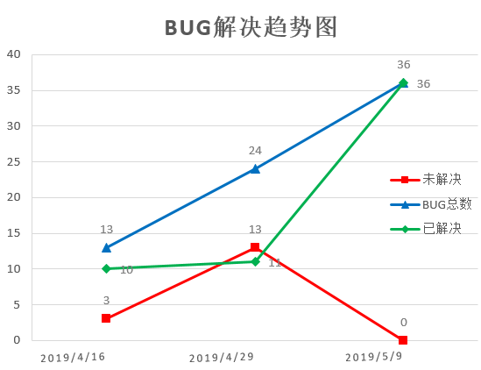

### 解决状态统计图

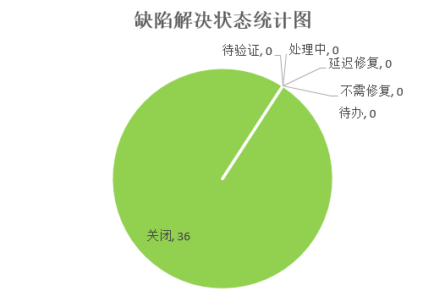

### 版本BUG数量对比图

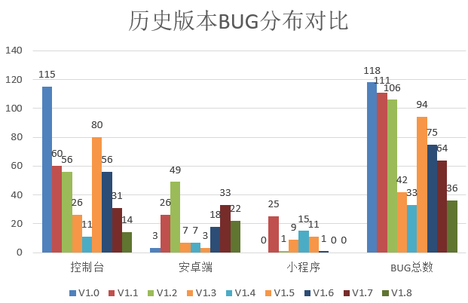

## 缺陷统计列表

共计bug数：36个， 详见JIRA：http://jira. 851

|  |  |  |  |  |  |  |  |  |
| --- | --- | --- | --- | --- | --- | --- | --- | --- |
| **关键字** | **概要** | **经办人** | **报告人** | **优先级** | **状态** | **解决结果** | **严重界别** | **错误类型** |
| [SMARTSTORE-752](http://jira.startdt.net/browse/SMARTSTORE-752) | 【xx1.8】安卓端，互动货架崩溃问题记录 | 王 | 张三 | **High** | **关闭** | 完成 | Major | 异常未处理 |
| SMARTSTORE-746 | 【xx1.8】安卓端，120秒无操作后，商品详情页恢复时，类目选择按钮未显示且商品列表未滚动 | 王 | 张三 | **High** | **关闭** | 完成 | Medium | 代码错误 |

## 遗留缺陷列表

|  |  |  |  |  |
| --- | --- | --- | --- | --- |
| **关键字** | **概要** | **经办人** | **版本** | **备注** |
| [SMARTSTORE-698](http://jira.startdt.net/browse/SMARTSTORE-698) | 【V1.7】安卓端，cd活动，扫脸结果页，动画缺失 | 王 | V1.7 | 需与产品确认 |
| SMARTSTORE-696 | 【V1.7】安卓端，cd活动，试穿快照，历史记录中商品图片裁剪后圆角缺失 | 王 | V1.7 | UI优化 |
| SMARTSTORE-695 | 【V1.7】安卓端，cd活动，扫脸结果页，右侧预览图目前没有高斯模糊效果 | 王 | V1.7 | 下个版本优化 |

## Reopen缺陷列表

共2个，reopen 1次

|  |  |  |
| --- | --- | --- |
| **关键字** | **概要** | **经办人** |
| [SMARTSTORE-742](http://jira.startdt.net/browse/SMARTSTORE-742) | 【xx1.8】b端，xx活动管理，创建互动货架活动，配置自定义商品，删除类目后再次添加，添加失败 | [石](http://jira.startdt.net/secure/ViewProfile.jspa?name=shiyizhou) |
| [SMARTSTORE-739](http://jira.startdt.net/browse/SMARTSTORE-739) | 【xx1.8】b端，xx活动管理，创建互动货架活动，配置展示内容，自定义商品类目问题 | [石](http://jira.startdt.net/secure/ViewProfile.jspa?name=shiyizhou) |

# 测试结论与建议

## 测试结论

* 1. 本次测试总结：
     1. 测试时间2019/04/16~2019/05/09，耗7个工作日，**测试通过。（因其他更高优先级的项目影响，开发测试时间均被多次停滞）**
     2. 本次测试总共分3个阶段执行，发现bug数36个，修复36个，延期0个。
     3. 版本回溯：

|  | 测试时间 | 耗时 | 主要测试内容 | 主要时间点说明 |
| --- | --- | --- | --- | --- |
| 阶段1 | 04/16~04/17 | 2天 | b端 | 1. 04/16上午，b端提测，冒烟测试完成 2. 04/16 b端测试完成 3. 04/17 BUG修复，UI验收，随后项目停滞 |
| 阶段2 | 04/29~05/08 | 4天 | b端、  安卓端 | 1. 04/29 上午，安卓端提测，测试1天后停滞 2. 05/06 b端、安卓端BUG修复并测试 3. 05/07 b端回归，UI第一轮验收 4. 05/08 UI第二轮验收，产品验收 |
| 阶段3 | 05/09 | 1天 | b端、  安卓端 | 1. 产品验收，发布预发并回归 2. 发布上线，线上验证通过 3. 测试报告产出（因2132项目延迟3天） |

* + 1. 本次测试用例采用xmind 测试要点结合Excel测试用例进行

## 测试结论与建议

### 测试中遇到的问题

1. **项目进度：**
2. **安卓端：**